实验三：MR图像与K空间数据关系实验（设计型）
一、实验目的及要求：
用MATLAB探究MR图像与K空间数据之间的关系。具体要求如下：
- 由提供的MR图像得到对应的K空间数据并显示K空间数据幅度谱；
- 隔行删除K空间数据并显示其幅度谱，由隔行删除后的K空间数据重建MR图像，观察图像的改变。
- 隔列删除K空间数据并显示其幅度谱，由隔列删除后的K空间数据重建MR图像，观察图像的改变。
- 通过矩阵操作语句删除K空间高频数据（或设计一个低通滤波器滤除高频数据）并显示其幅度谱，由处理后的K空间数据重建MR图像，观察图像的改变。
- 通过矩阵操作语句删除K空间低频数据（或设计一个高通滤波器滤除低频数据）并显示其幅度谱，由处理后的K空间数据重建MR图像，观察图像的改变。
- 在K空间数据中加入噪声，观察对重建的影响图像。
- 改变K空间不同点的数据值，观察对重建的影响图像。
注：幅度谱要求零频率在图的中心。
二、实验原理:
K空间就是傅里叶变换的频率空间，在2DFT成像方法中，X和Y方向各用一个傅里叶变换进行空间编码，分别为相位编码和频率编码。采样所得原始数据称为K空间数据。因此K空间也叫原始数据空间。
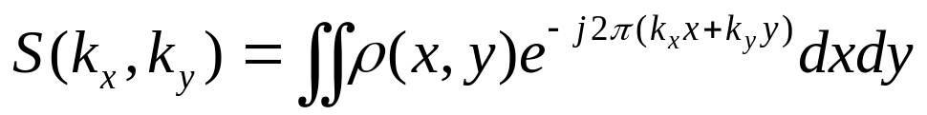

对K空间的数据进行傅里叶反变换，就得到所需的图像数据，因而K空间又叫傅里叶空间。每幅MRI图像都明确地与自己的K空间数据组相联系，图像和K空间数据可以通过傅里叶变换互相转换。
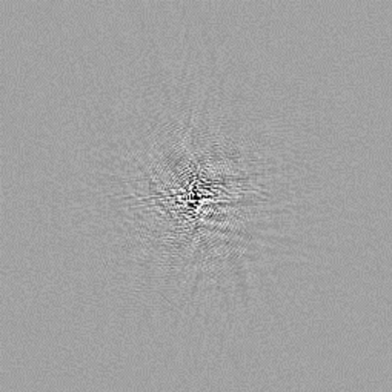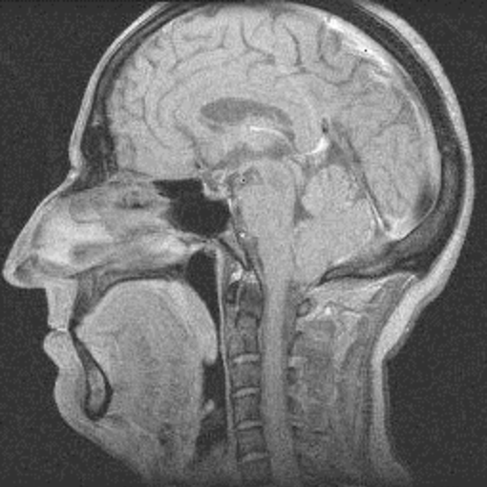
图1:（A）K空间数据，（B）对应的图像

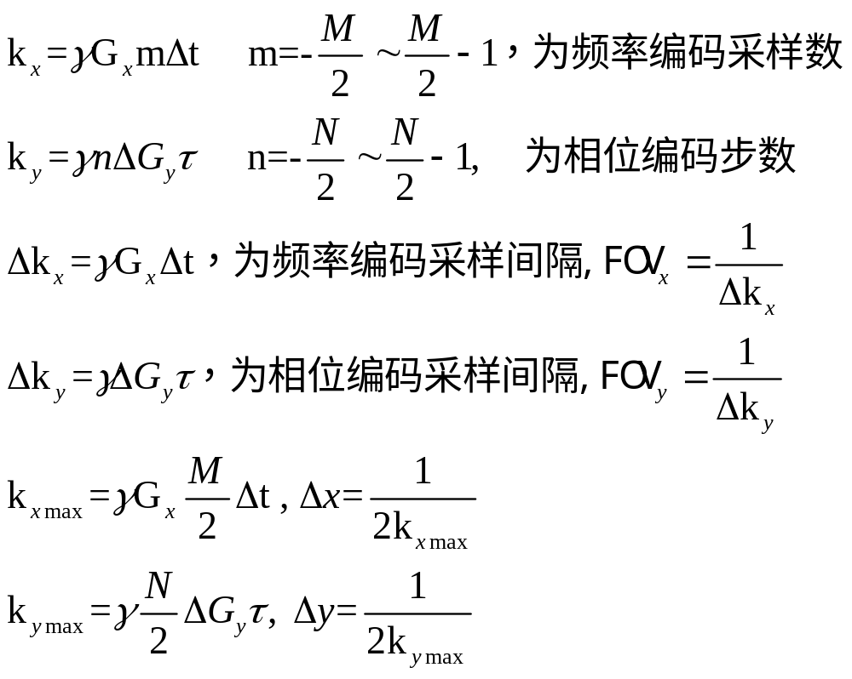

K空间的数据点和图像空间的像素点不是一一对应关系，K空间每个数据点代表一个空间频率，中心数据反映图像的亮度和对比度，外周数据反映图像的细节。K空间的间隔决定视野的大小，K空间大小决定图像分辨率。
磁共振成像技术（MRI）与其它医学成像技术一个主要的区别是成像方法的多样性和易控性。设计者和使用者能够控制数据采集和图像重建的方式与方法，通过改变脉冲序列、数据采集顺序、梯度磁场的强度和变化率等，就可改变图像对比度、分辨力、数据采集速度、视野（FOV）、图像伪影效应等，而这些控制的核心是K空间(K-space)，即通过控制K空间参数、K空间数据的填充方式和方法来实现的。K 空间概念是理解、分析和设计磁共振成像脉冲序列和成像方法不可缺少的工具。
三、实验内容：
1-5必做，6-7选做。
四、主要仪器设备及实验材料：
具有XP或2000系统，并装有MATLAB系统的PC机；MR图像一幅。
五、可能用到的MATLAB函数
Imread；imshow；figure；fft2；double；log；abs；fftshift；ifftshift；real；ifft2；

